 | Abdi İpekçi Caddesi Kaşıkçıoğlu Apt. No:42 D:2 34365 Nişantaşı İstanbul  www.artxist.com  info@artxist.com  T. +90 212 291 77 84 F. +90 212 343 69 35 | BASIN BÜLTENİ

PENN HAKKINDA KISA BİR FİLM

x-ist bünyesine yeni katılan ve yapıtları ilk kez Contemporary Istanbul 2012’de gösterilen
genç fotoğrafçı Fatih Alkan ilk kişisel sergisi Penn Hakkında Kısa Bir Film ile
4 Nisan - 4 Mayıs 2013 tarihleri arasında izleyiciyle buluşuyor.

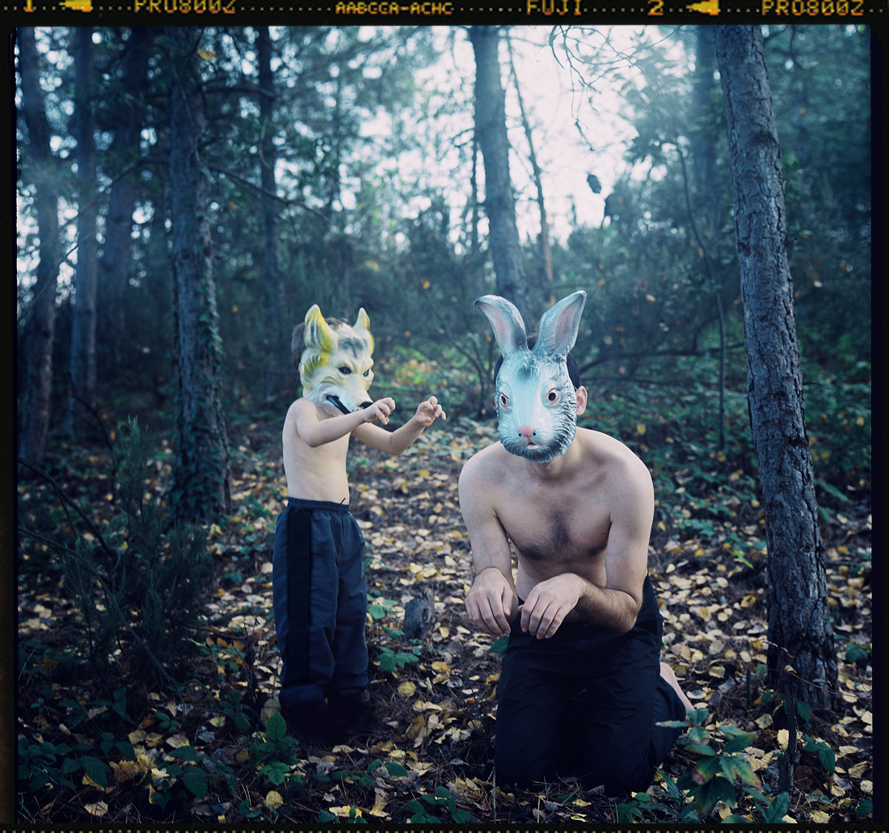

Fatih Alkan, Tragedy in the Forest I, Fotoğraf, 5 edisyon, 45 x 45 cm, 2011

Zonguldak doğumlu bu genç yetenek, negatif film kullandığı fotoğraflarında fantastik öğelere yer vererek kurgu - gerçek arası öyküleriyle karşımıza çıkıyor. Alkan’ın fotoğraflarında birbirini takip ettiğini sandığımız sahneler aslında birbirlerinden bağımsız hikayeleri temsil ediyor, kimi zaman sanatçının kendi hayatından kimi zaman da kurgulanmış öykülerden ilham alıyorlar. Her şekilde bu fotoğraflara bakarken kendimizi o mekanlardaymış, hikayenin bir parçasıymış gibi hissediyoruz.

Sanatçı Özgeçmişi

FATİH ALKAN
Zonguldak, 1983

Endüstri Mühendisliği Bölümü’nden mezun olduktan sonra 2008 yılında Maltepe Üniversitesi’nde İşletme yüksek lisans eğitimini tamamladı. 2009 yilindan beri fotograf ceken Alkan, İstanbul’da yaşıyor ve endüstriyel ürün tasarımı alanında çalışmaya devam ediyor.

